勐海县应急管理局
工作简报
（第85期）
勐海县应急管理局办公室 2020年8月14日

勐海县应急局积极推进爱国卫生
“七个专项行动”

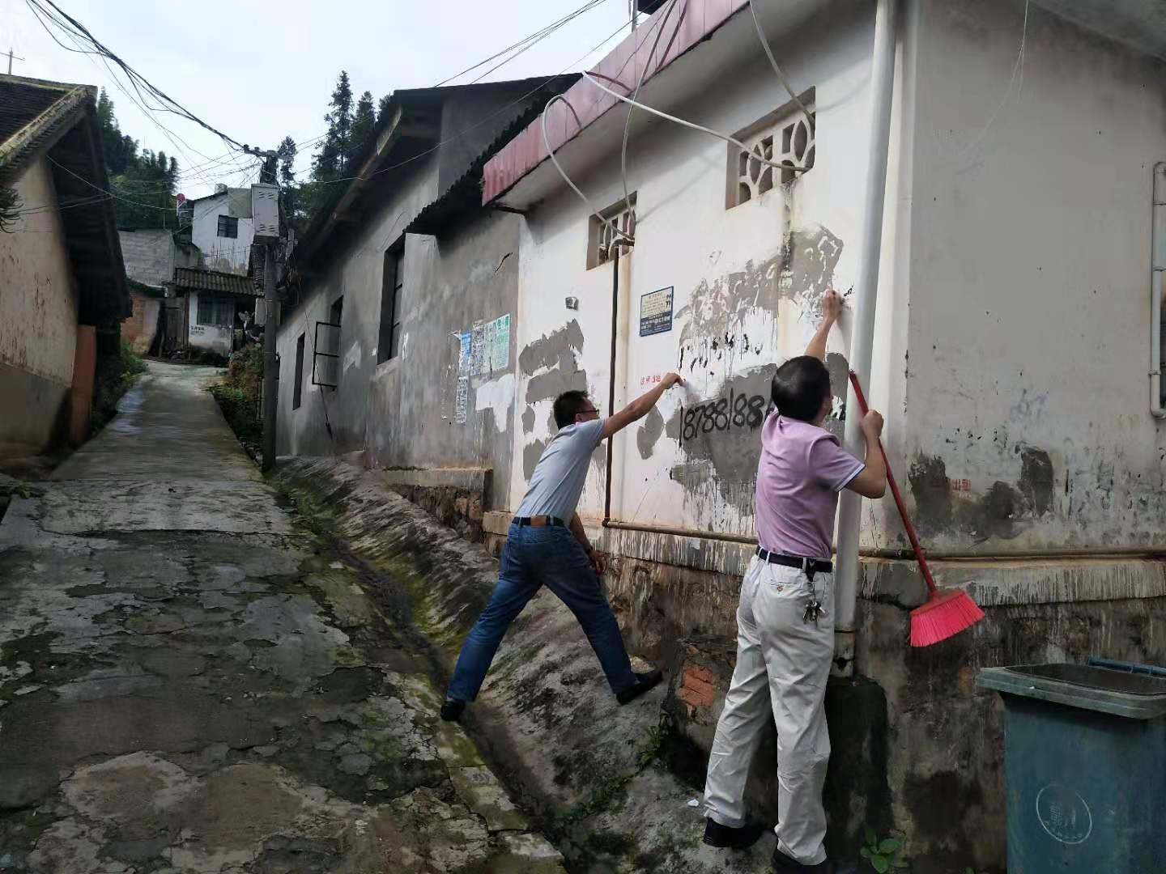
2020年8月10日，县应急局对单位全区域进行卫生清洁和死角卫生清理，并包括对单位住宿区旧楼楼顶杂草、废弃物品的清理。8月14日，应急局干部职工一行15人到卫生责任区域（马车队--景龙路口--建材市场）进行小广告及卫生清理。
本周我局卫生整治行动围绕《关于印发勐海县推进爱国卫生“7个专项行动”方案的通知》文件要求，爱国卫生整治行动涵盖了本单位所属区域及卫生责任区域，单位区域内主要清理卫生死角及对住宿区旧楼楼顶杂草、沉积灰尘垃圾、废弃物品的清理。
责任区域则是主要清理道路及两侧卫生死角、疏通被堵塞水沟及破坏蚊虫孳生水洼。
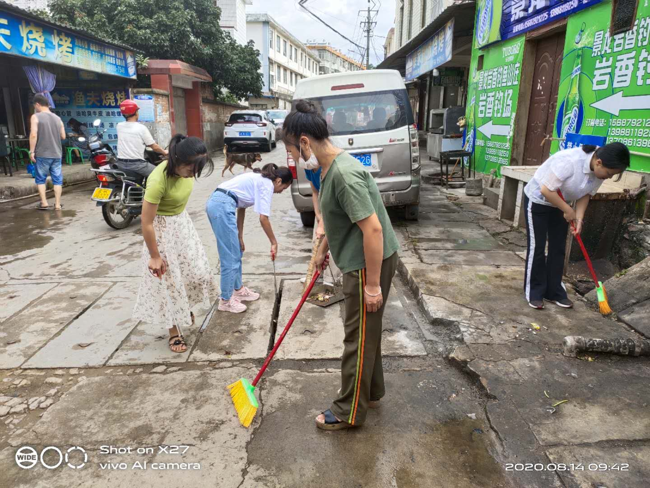
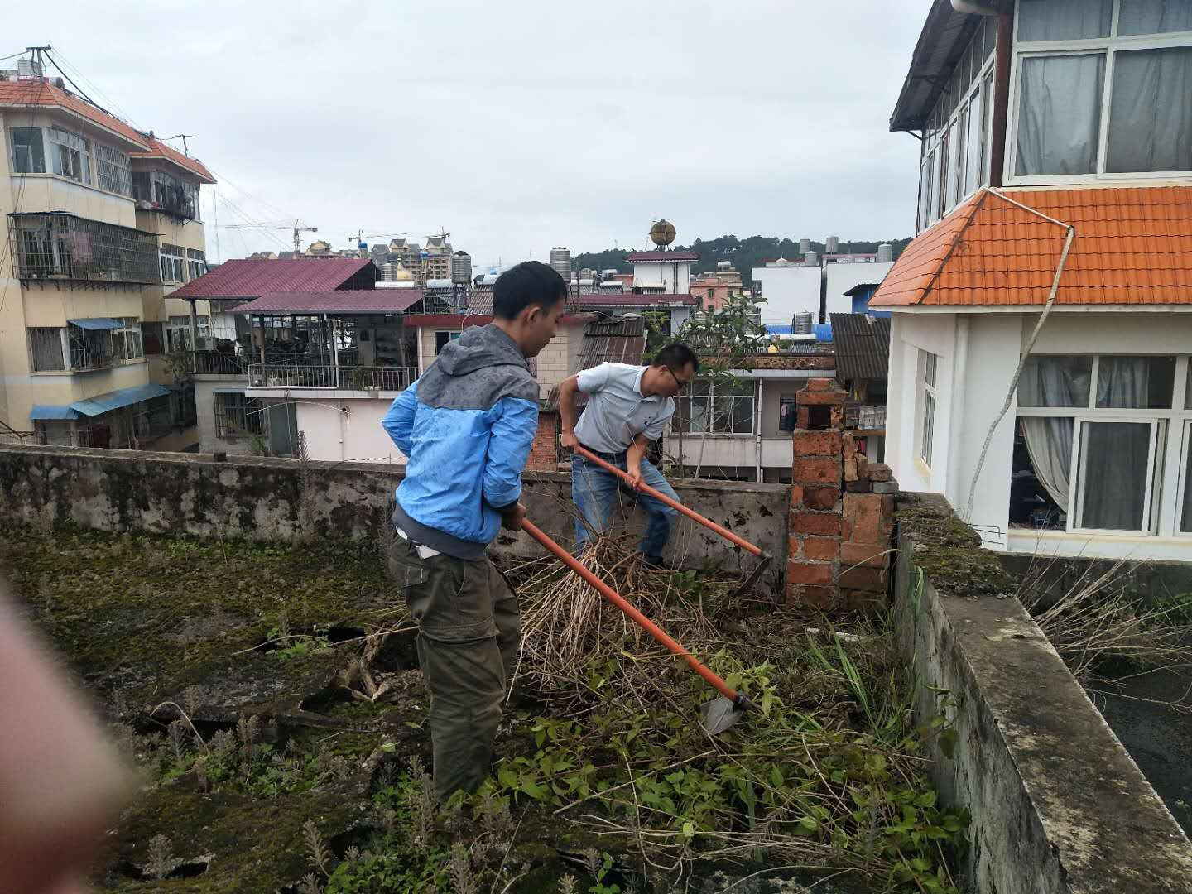
本周共清理了单位卫生死角50处，累计清理垃圾0.3吨、疏通水沟3处、破坏蚊虫孳生水洼11处、清理小广告21处。

